САНКТ-ПЕТЕРБУРГСКОЕ ГОСУДАРСТВЕННОЕ БЮДЖЕТНОЕ
ПРОФЕССИОНАЛЬНОЕ ОБРАЗОВАТЕЛЬНОЕ УЧРЕЖДЕНИЕ
«Академия инженерных технологий и управления»

ПОЯСНИТЕЛЬНАЯ ЗАПИСКА
к дипломному проекту

Тема: | Разработка сайта для архитектурного бюро
 | с использованием фреймворка Node.js
Руководитель
преподаватель профессиональных дисциплин |  |  |  |  |  |  |  | Ж.Д. Муратова
(должность) |  |  |  |  |  | (подпись) |  | (И.О. Фамилия)
Студент
9ПО-42 |  |  |  |  |  |  |  | М.А. Рамазанова
(группа) |  |  |  |  |  | (подпись) |  | (И.О. Фамилия)
Специальность |  | 09.02.07 «Информационные системы и программирование »
 |  |  |  | (шифр и наименование специальности)

Работа допущена к защите
Председатель ПЦК |  |  |  |  |  |  |  |  | А.В. Смирнова
 |  |  |  | (подпись) |  |  |  |  | (И.О. Фамилия)
Зав. отделением |  |  |  |  |  |  |  |  | О.В. Бондарук
 |  |  |  |  | (подпись) |  |  |  |  | (И.О. Фамилия)

Санкт-Петербург
2026 г.
САНКТ-ПЕТЕРБУРГСКОЕ ГОСУДАРСТВЕННОЕ БЮДЖЕТНОЕ
ПРОФЕССИОНАЛЬНОЕ ОБРАЗОВАТЕЛЬНОЕ УЧРЕЖДЕНИЕ
«Академия инженерных технологий и управления»

УТВЕРЖДАЮ

Председатель ПЦК____________/Смирнова А.В.
« 21 » апреля 2022 г.

ЗАДАНИЕ
на дипломный проект

Студент | Рамазанова Марим Абдулкаримовна
Специальность | 09.02.07 «Информационные системы и программирование »
Группа | 9ПО-42
Тема дипломной работы |  | Разработка сайта для архитектурного бюро
с использованием фреймворка Node.js
Тема утверждена приказом по колледжу от «22» апреля 2022 г. №186
Срок сдачи дипломной работы « 08 » июня 2022 г.
Содержание работы (перечень вопросов, подлежащих рассмотрению):
Введение:
- назначение программного обеспечения, актуальность темы и практическое значение, цель, поставленные задачи
Основная часть
Теоретическая часть:
- характеристика компании ООО «Основа»;
- автоматизация процесса учета продаж;
- анализ приложений аналогов;
- обоснование выбора платформы и языка для создания автоматизированной системы учета продаж.
Практическая часть:
- постановка задачи;
- проектирование информационной системы;
- реализация автоматизированной системы учета оптовых продаж;
- тестирование разработанной автоматизированной системы учета оптовых продаж.
Заключение:
- выводы и предложения как теоретического, так и практического характера, полученные в результате дипломного проектирования.
Перечень иллюстрированного материала (кол-во листов и их содержание)
Таблицы, рисунки, листинг программного кода
Руководитель Жанна Дмитриевна Муратова
(Имя, Отчество, Фамилия)

График выполнения проекта (работы)
Раздел проекта (работы) | Календарный срок выполнения | Отметка о выполнении
Подбор материала, его анализ и обобщение | 05.05
Обзор и анализ предметной области | 12.05
Программная реализация системы | 17.05
Представление раздела «Теоретическая часть» | 23.05
Представление раздела «Практическая часть» | 31.05
Проверка ВКР, составление отзыва | 03.06

Дата выдачи задания |  |  | Ж.Д. Муратова
 | (подпись руководителя, дата) |  | (И.О.Ф. руководителя)
С заданием ознакомлен(а) |  |  | М.А. Рамазанова
 | (подпись студента, дата) |  | (И.О.Ф. студента)

ОГЛАВЛЕНИЕ

ПЕРЕЧЕНЬ СОКРАЩЕНИЙ И УСЛОВНЫХ ОБОЗНАЧЕНИЙ 5
ВВЕДЕНИЕ 6
ГЛАВА 1. ТЕОРЕТИЧЕСКИЕ АСПЕКТЫ РАЗРАБОТКИ ВЕБ-ПРИЛОЖЕНИЙ. 8
1.1 Характеристика предметной области и проблематика разработки веб-сайта архитектурного бюро. 8
1.2 Анализ существующих решений для презентации проектов архитектурных бюро 12
1.3 Функциональные требования к веб-сайту архитектурного бюро 18
1.4 Обоснование выбора технологического стека для разработки веб-сайта архитектурного бюро 22
ГЛАВА 2. ПРАКТИЧЕСКАЯ РЕАЛИЗАЦИЯ ВЕБ-САЙТА АРХИТЕКТУРНОГО БЮРО 25
2.1 Постановка задачи. 25
2.2 Проектирование функциональных возможностей системы. 27
2.3 Проектирование и разработка базы данных. 29
2.4 Разработка пользовательского приложения 34
2.5 Тестирование разработанного веб-сайта 34
ЗАКЛЮЧЕНИЕ 35
СПИСОК ИСПОЛЬЗОВАННЫХ ИСТОЧНИКОВ И ЛИТЕРАТУРЫ 36
ПРИЛОЖЕНИЯ 37

ПЕРЕЧЕНЬ СОКРАЩЕНИЙ И УСЛОВНЫХ ОБОЗНАЧЕНИЙ
CRM – система управления взаимоотношениями с клиентами, программное обеспечение для автоматизации бизнес-процессов, сбора данных о клиентах и повышения продаж
API – Application Programming Interface (программный интерфейс приложения)
БД – База данных
REST – Representational State Transfer (передача состояния представления)
HTTP – HyperText Transfer Protocol (протокол передачи гипертекста)
HTTPS – HyperText Transfer Protocol Secure (защищенный протокол передачи гипертекста)
SQL – Structured Query Language (язык структурированных запросов)
CRUD – Create, Read, Update, Delete (создание, чтение, обновление, удаление)
JSON – JavaScript Object Notation (текстовый формат обмена данными)
DOM – Document Object Model (объектная модель документа)
Virtual – DOM Виртуальная объектная модель документа
JSX – JavaScript XML (расширение синтаксиса JavaScript для React)
SPA – Single Page Application (одностраничное приложение)
CSS – Cascading Style Sheets (каскадные таблицы стилей)
HTML – HyperText Markup Language (язык гипертекстовой разметки)
Node.js – Платформа для выполнения JavaScript на сервере
Express.js – Веб-фреймворк для Node.js
NPM – Node Package Manager (менеджер пакетов Node.js)
URL – Uniform Resource Locator (единый указатель ресурса)
URI – Uniform Resource Identifier (единый идентификатор ресурса)

ВВЕДЕНИЕ
В нынешнем информационном обществе, где технологический прогресс неотделим от повседневной жизни, вопрос эффективной презентации услуг и проектов становится все более актуальным. С развитием информационных технологий и расширением сферы цифровых коммуникаций появляется необходимость в современных веб-решениях для демонстрации портфолио архитектурных бюро.
Актуальность темы обусловлена тем, что архитектурным бюро необходим не просто сайт-визитка, а полноценный инструмент для показа своих работ. Пользователям необходим удобный механизм фильтрации и просмотра проектов по типу, возможность просмотра деталей, фото и описания. Статические веб-страницы и социальные сети не обеспечивают эффективного решения данной задачи.. Поэтому разработка сайта для архитектурного бюро является актуальной.
Целью дипломной работы является разработка и внедрение веб-приложения для архитектурного бюро с использованием React для фронтенда, Node.js и Express для бэкенда и взаимодействием через API.
Для достижения поставленной цели были определены следующие задачи:
- Проанализировать существующие сайты архитектурных бюро и выделить их ключевые функции.
- Определить функциональные требования к разрабатываемому сайту (показ проектов, фильтрация, админ-панель).
- Выбрать технологии для реализации (React, Node.js, Express, PostgreSQL).
- Спроектировать архитектуру взаимодействия клиентской части, сервера и базы данных.
- Разработать клиентскую часть — интерфейс для просмотра проектов.
- Реализовать серверную часть и API для получения данных о проектах, типах и изображениях.
- Организовать механизм загрузки и хранения изображений проектов.
- Провести тестирование и устранение выявленных ошибок.
Объект исследования — процесс создания веб-платформы для
архитектурного бюро.
Предмет исследования — методы разработки веб-приложения на React и Node.js с использованием REST API.
Источниками информации для дипломного проекта послужили актуальные статьи, книги и публикации, касающиеся современных методов веб-разработки на React, Node.js, Express и проектирования REST API, а также официальная документация используемых технологий.
Практическая ценность работы заключается в том, что получившийся сайт можно использовать реальному архитектурному бюро для демонстрации портфолио, фильтрации проектов и управления контентом без помощи программиста.

ГЛАВА 1. ТЕОРЕТИЧЕСКИЕ АСПЕКТЫ РАЗРАБОТКИ ВЕБ-ПРИЛОЖЕНИЙ

1.1 Характеристика предметной области и проблематика разработки веб-сайта архитектурного бюро.
Архитектурное бюро представляет собой организацию, осуществляющую проектирование зданий, сооружений, интерьеров и общественных пространств. Основными результатами деятельности архитектурного бюро являются:
- архитектурные концепции и эскизные проекты;
- рабочие чертежи и планы зданий;
- трёхмерные визуализации экстерьеров и интерьеров;
- дизайн-проекты жилых и общественных пространств;
- проекты благоустройства территорий.
1.1.1 Проблематика разработки веб-сайта для архитектурного бюро
В процессе представления услуг и проектов архитектурного бюро в сети Интернет выявлен ряд проблем, требующих решения.
Первая проблема: визуальный характер деятельности. Архитектурная деятельность имеет визуальную направленность. Для потенциального заказчика важно ознакомиться с портфолио работ, включающим качественные изображения, чертежи и трёхмерные визуализации. Размещение неструктурированного набора графических материалов не обеспечивает эффективной презентации деятельности бюро. Требуется системная организация визуального контента с возможностью его группировки и детального просмотра.
Вторая проблема: необходимость демонстрации разнородных типов проектов. Архитектурное бюро реализует проекты различных категорий: частные жилые дома, интерьеры квартир, офисные помещения, общественные пространства, объекты благоустройства. Каждая категория проектов имеет специфические характеристики: площадь объекта, год реализации, статус выполнения, использованные материалы. Потенциальному заказчику требуется инструмент фильтрации проектов по указанным параметрам для выбора релевантных примеров работ.
Третья проблема: отсутствие единого решения для портфолио и внутреннего учёта. Анализ доступных на рынке программных продуктов показывает их узкую специализацию. Платформы-портфолио (Behance, Pinterest) обеспечивают визуальную презентацию проектов, но не предоставляют функционала для хранения чертежей, управления командой и обработки заявок. CRM-системы, ориентированные на архитектурные бюро (Monograph), решают задачи внутреннего учёта и управления проектами, но не адаптированы для внешней презентации деятельности организации.
Четвёртая проблема: статичность большинства сайтов архитектурных бюро. Значительная часть веб-сайтов архитектурных бюро реализована с использованием конструкторов сайтов, что обусловливает статическую структуру представления данных. Отсутствует динамическая фильтрация проектов, поиск по параметрам, возможность оставления отзывов. Пользователь взаимодействует с фиксированным набором страниц, что снижает эффективность поиска интересующих проектов.
Пятая проблема: сложность поддержки и обновления контента. При использовании статических веб-сайтов добавление нового проекта требует ручного редактирования HTML-страниц. Данный процесс характеризуется низкой скоростью выполнения и требует от сотрудника технических навыков. Отсутствие централизованного управления контентом приводит к задержкам при публикации актуальной информации.
1.1.2 Сравнительный анализ способов представления архитектурных проектов
В таблице 1.1 представлен сравнительный анализ различных способов представления архитектурных проектов в информационной среде.
Таблица 1.1 – Сравнительный анализ способов представления архитектурных проектов
Критерий сравнения | Социальные сети | Конструкторы сайтов | CRM-системы | Разрабатываемое решение
Публичное портфолио проектов | Частично | Да | Нет | Да
Хранение чертежей и технической документации | Нет | Частично | Да | Да
Фильтрация проектов по параметрам | Нет | Нет | Да | Да
Административная панель управления | Частично | Частично | Да | Да
Обработка заявок клиентов | Частично | Нет | Да | Да
Модерация отзывов | Нет | Нет | Частично | Да
Разграничение прав доступа | Нет | Нет | Да | Да
Стоимость внедрения | Бесплатно | От 500 р./м | От 3000 р./м | Единоразовая разработка
Возможность кастомизации под задачи бюро | Нет | Ограничена | Ограничена | Полная

Анализ таблицы 1.1 позволяет сделать вывод о том, что существующие решения не покрывают в полном объёме требования архитектурного бюро к представлению проектов и управлению контентом. Социальные сети и конструкторы сайтов не обеспечивают хранение технической документации и фильтрацию проектов. CRM-системы ориентированы на внутренний учёт и имеют высокую стоимость ежемесячного обслуживания.
1.1.3 Цель разработки веб-сайта
На основе выявленных проблем сформулирована цель разработки: создание веб-сайта архитектурного бюро, обеспечивающего следующие возможности:
- представление портфолио проектов с реализацией фильтрации по различным критериям;
- хранение всех данных (проекты, изображения, чертежи) в структурированной базе данных;
- управление контентом посредством административной панели;
- организация обратной связи с потенциальными заказчиками;
- автоматизация обработки заявок и модерации отзывов.
1.1.4 Целевая аудитория веб-сайта
Целевая аудитория разрабатываемого веб-сайта включает следующие категории пользователей:
- Потенциальные заказчики (физические и юридические лица). Данная категория пользователей осуществляет просмотр портфолио, изучение услуг, оставляет заявки на консультацию или расчёт проекта.
- Действующие клиенты. Пользователи, уже сотрудничающие с архитектурным бюро, отслеживают статус выполнения своих проектов и оставляют отзывы о работе.
- Сотрудники бюро (администраторы, менеджеры). Осуществляют управление контентом веб-сайта, обрабатывают поступающие заявки, модерируют отзывы клиентов.
- Партнёры и подрядчики. Знакомятся с деятельностью архитектурного бюро, получают информацию о реализованных проектах.
Вывод по разделу 1.1
Разработка веб-сайта архитектурного бюро требует решения комплекса задач: организация визуальной презентации проектов, реализация фильтрации и поиска, обеспечение удобного управления контентом, организация обратной связи и модерации отзывов. Сформулированные задачи подлежат учёту при формировании функциональных требований к разрабатываемому веб-приложению и выборе технологического стека его реализации.

1.2 Анализ существующих решений для презентации проектов архитектурных бюро
В условиях импортозамещения и ухода с российского рынка ряда зарубежных сервисов целесообразно рассмотреть отечественные аналоги. В данном разделе проведён анализ российских разработок в каждой из категорий.
1.2.1 Российские CRM-системы для архитектурных бюро
Алиса CRM представляет собой российское решение для архитектурных бюро, позиционируемое как инструмент для творческих специалистов.
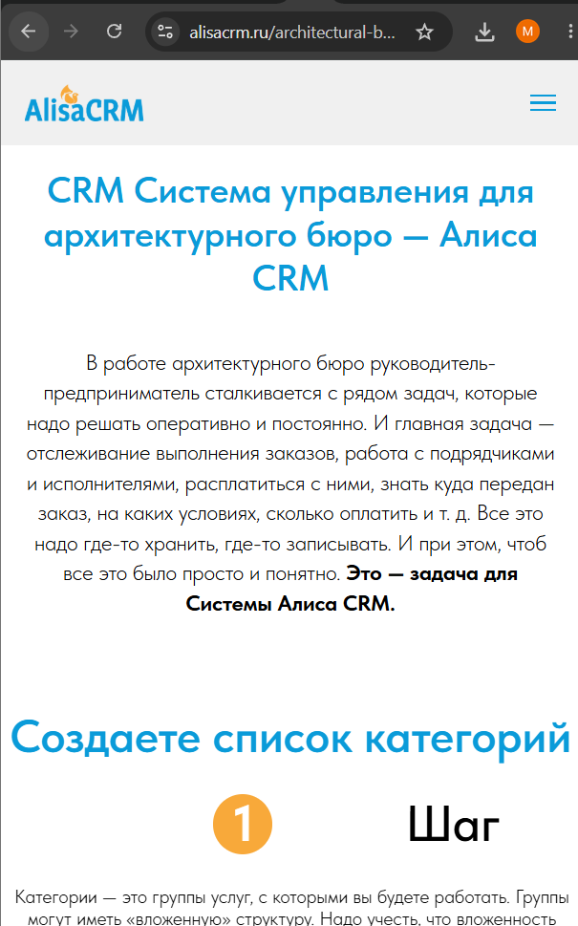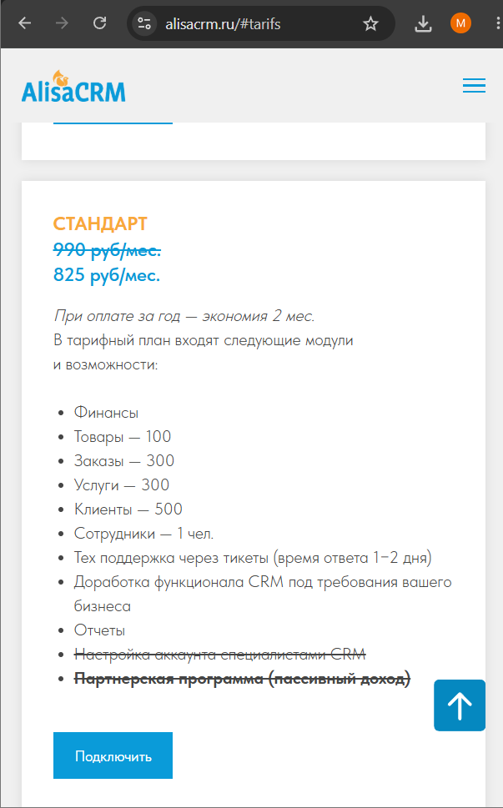
Рисунок 1 – Интерфейс «Алиса CRM »
Преимущества системы:
- простой интерфейс, низкий порог входа;
- учёт расходов и бюджета проектов;
- централизованный доступ к данным.
Недостатки системы:
- ограниченная функциональность по сравнению с крупными CRM-системами;
- отсутствие специализированных инструментов для визуальной презентации проектов;
- слабые возможности для совместной работы с клиентами.
Битрикс24 является универсальной российской платформой, сочетающей CRM, управление проектами, коммуникации и хранение документов. Для архитектурных бюро доступны отраслевые решения.

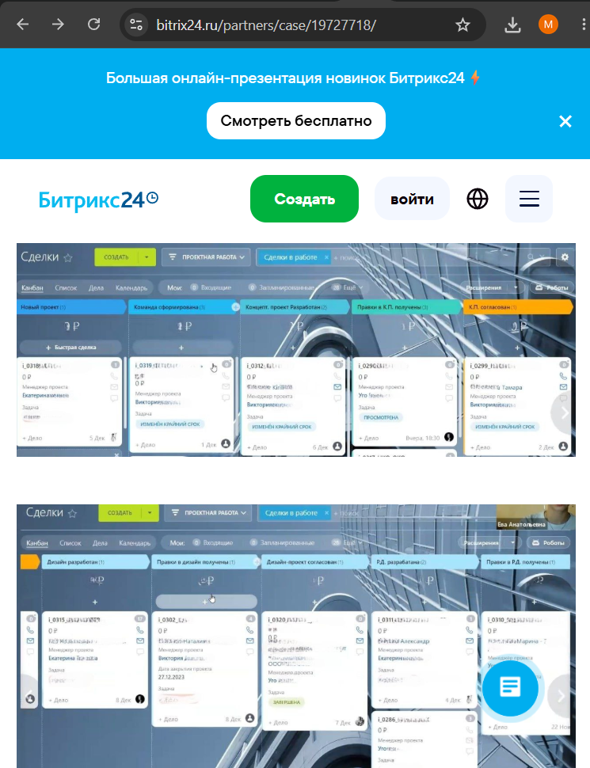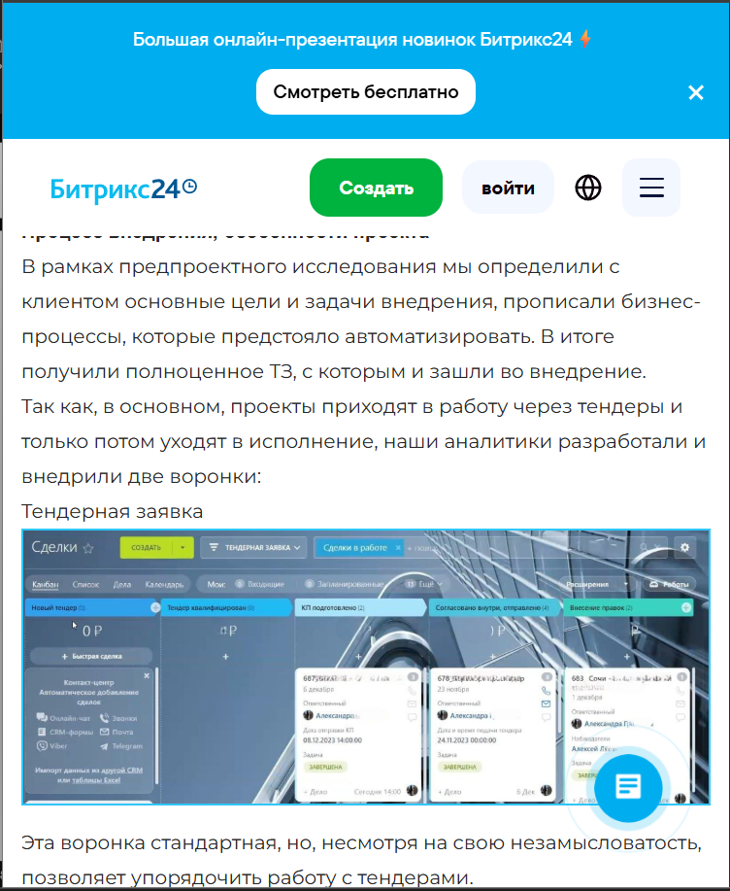
Рисунок 2 – Интерфейс «Битрикс24»
Преимущества системы:
- комплексное решение «всё в одном»;
- большое количество готовых интеграций;
- масштабируемость.
Недостатки системы:
- избыточная функциональность для малых архитектурных бюро;
- сложность настройки под специфические задачи;
- необходимость времени для освоения.
1.2.2 Российские конструкторы сайтов
Tilda Publishing представляет собой российский конструктор сайтов, содержащий более 400 шаблонов блоков. В архитектуре платформа Tilda Publishing служит мощным инструментом для создания портфолио, промо-страниц жилых комплексов и сайтов архитектурных бюро. Она позволяет архитекторам визуально эффектно презентовать проекты без привлечения программистов
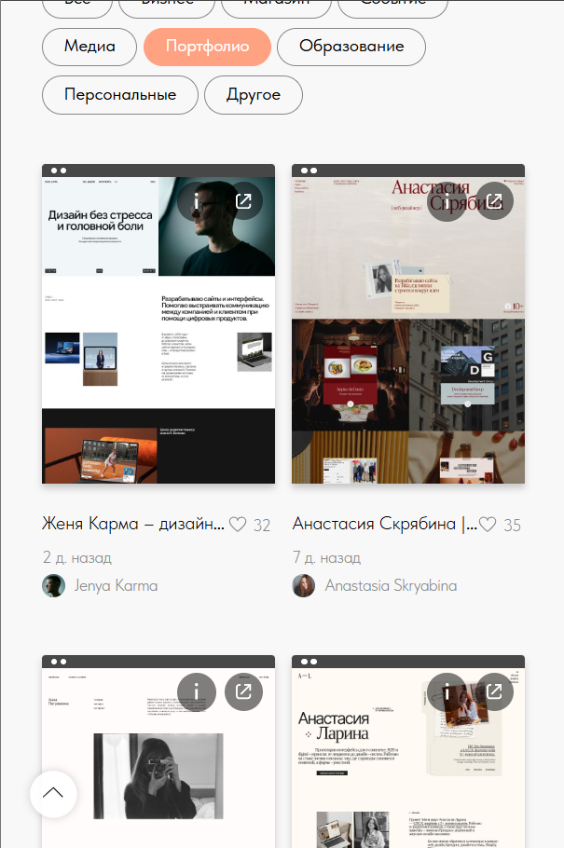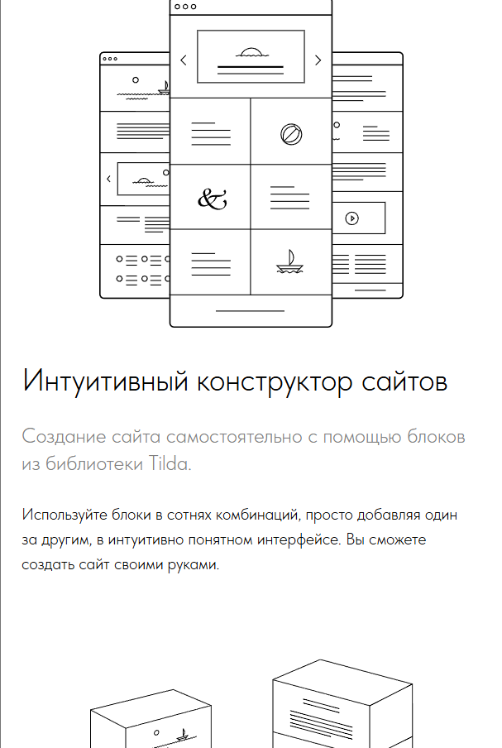
Рисунок 3 – Интерфейс «Tilda Publishing»
Преимущества конструктора:
- российская разработка, стабильная работа на территории РФ;
- большая библиотека готовых блоков;
- быстрое создание лендингов и сайтов-портфолио;
- адаптивная вёрстка.
Недостатки конструктора:
- статичность контента (отсутствие серверной части и базы данных);
- ограниченная гибкость в рамках шаблонных блоков;
- невозможность реализации динамической фильтрации проектов;
- необходимость ручного добавления каждого нового проекта.
1.2.3 Российские платформы для портфолио
Weeek — это удобный российский таск-менеджер и CRM-система для управления проектами. В архитектурном бюро сервис помогает синхронизировать работу команды, контролировать этапы проектирования от эскиза до авторского надзора и отслеживать загрузку специалистов
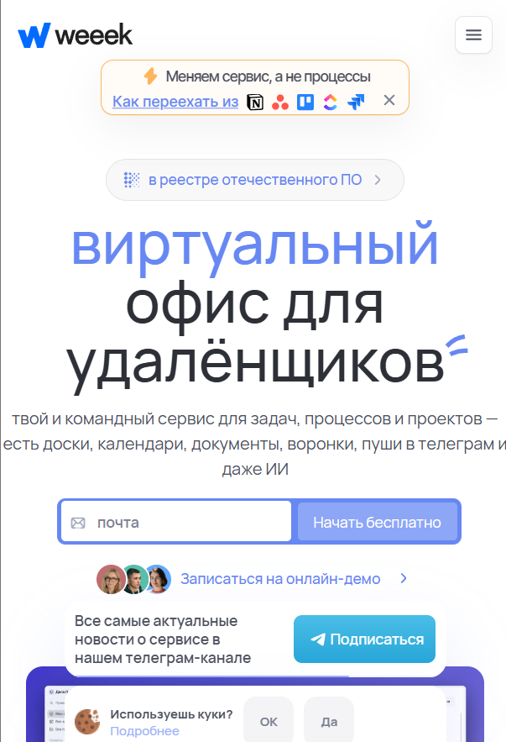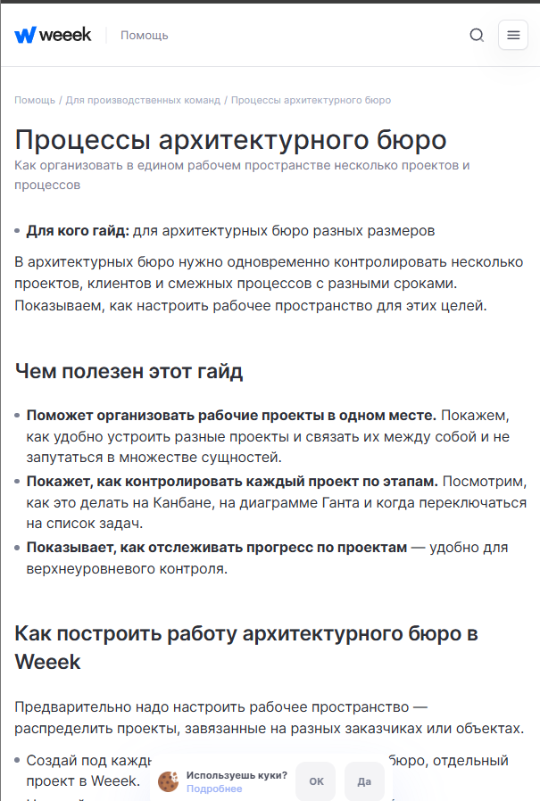
Рисунок 4 – Интерфейс «Weeek»
Преимущества сервиса:
- полная российская разработка (серверы расположены в Санкт-Петербурге и Москве);
- включение в единый реестр российского ПО;
- встроенная CRM, связанная с задачами;
- возможность оформления кейсов в Базе знаний;
- позиционирование как альтернатива ушедшим сервисам Notion, Trello, Jira.
Недостатки сервиса:
- ориентация на управление задачами, а не на специализированную презентацию архитектурных проектов;
- ограниченные возможности визуализации;
- отсутствие инструментов для работы с чертежами и BIM-моделями;
- ориентация на внутреннее использование, а не на публичное портфолио.
1.2.4 Российские BIM-системы и САПР
Renga представляет собой российскую BIM-систему для комплексного архитектурно-строительного проектирования, разработанную совместным предприятием АСКОН и фирмы «1С».
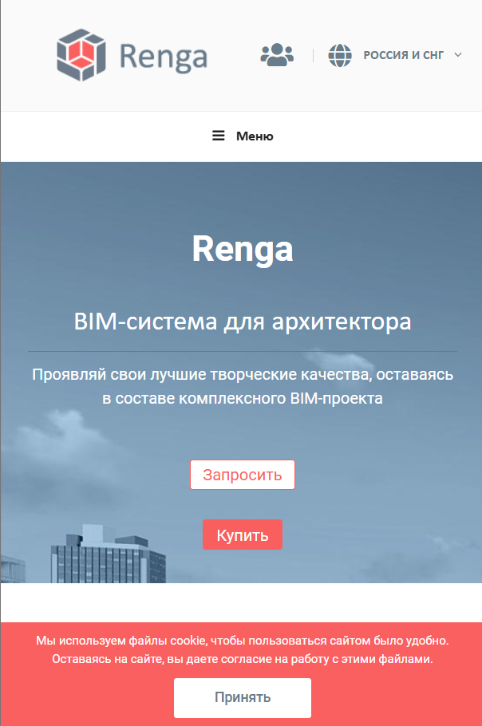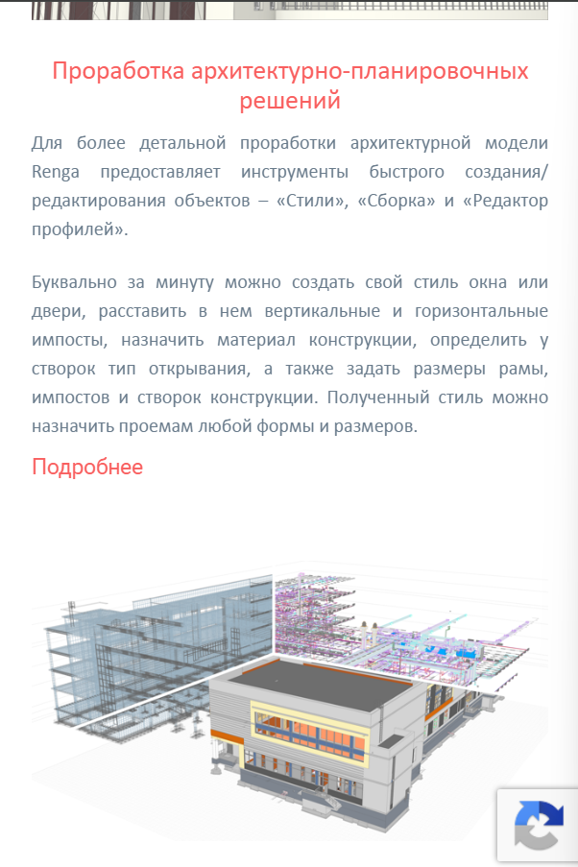
Рисунок 5 – Интерфейс «Renga»
Преимущества системы:
- полная российская разработка;
- поддержка совместной работы над проектами;
- создание трёхмерных моделей зданий с инженерными системами;
- включение в реестр отечественного ПО;
- использование в государственных компаниях (Росатом, ДОМ.РФ).
Недостатки системы:
- позиционирование как инструмента проектирования, а не презентации;
- отсутствие CRM или инструментов для взаимодействия с клиентами;
- необходимость обучения.
1.2.5 Сравнительный анализ российских решений
Таблица 1.2 – Сравнение информационных систем управления задачами
Категория | Решение | Преимущества | Недостатки
CRM | Аспро.Cloud | Российская разработка, отраслевая адаптация | Отсутствие инструментов презентации клиентам
CRM | Битрикс24 | Комплексность, интеграции | Избыточность функционала, сложность настройки
Конструктор сайтов | Tilda | Простота использования, библиотека блоков | Статичность контента, отсутствие БД
Портфолио | Weeek | Российское ПО, встроенная CRM | Ориентация на внутреннее использование
BIM | Renga | Полноценная BIM-система | Только проектирование

Проведённый анализ позволил сделать следующие выводы. Российский рынок предлагает широкий выбор инструментов в каждой рассмотренной категории. Комплексное решение, объединяющее презентацию проектов для клиентов и внутреннее управление деятельностью архитектурного бюро, отсутствует.
CRM-системы («Битрикс24») ориентированы на внутренний учёт и не предоставляют инструментов для публичной презентации портфолио. Конструкторы сайтов («Tilda») позволяют создать визуально привлекательный сайт в короткие сроки, но характеризуются статичностью контента, отсутствием базы данных и динамической фильтрации. Указанные ограничения свойственны как зарубежным, так и российским конструкторам сайтов.
BIM-системы («Renga») являются полноценными инструментами архитектурного проектирования и не решают задач презентации и управления портфолио. Сервис «Weeek» представляет наиболее близкое к требуемому функционалу российское решение, однако ориентирован на внутреннее использование, а не на публичную демонстрацию портфолио.
Таким образом, российский рынок также испытывает недостаток специализированных решений для комплексного управления портфолио архитектурного бюро. Данный факт дополнительно обосновывает актуальность разработки собственного веб-приложения.

1.3 Функциональные требования к веб-сайту архитектурного бюро
На основе анализа существующих решений, проведённого в разделе 1.2, были сформулированы функциональные требования к разрабатываемому веб-приложению. Все требования делятся на две группы: те, что видит пользователь на сайте (пользовательские), и те, что нужны для управления контентом (административные).
Пользовательские функции
Первое — это просмотр портфолио проектов. Посетитель сайта должен видеть карточки проектов с краткой информацией: название, тип объекта, год реализации, основное изображение. При клике на карточку открывается страница с подробным описанием, чертежами, схемами, состав проекта и так же исполняющую команду.
Второе — фильтрация и поиск проектов. Пользователь должен иметь возможность отфильтровать проекты по разным критериям: тип проекта (частные дома, общественное пространство, благоустройство, дизайн домов, дизайн квартир, дизайн общественных пространств, офис, административное помещение), площадь, статус (построен, в процессе, концепция). Также нужен поиск по названию или ключевым словам. Фильтрация должна работать динамически, без перезагрузки страницы.
Третье — просмотр деталей проекта. Для каждого проекта необходимо предусмотреть галерею изображений с возможностью увеличения (зум), отдельную вкладку с чертежами (планы, фасады, разрезы) и блок с текстовым описанием концепции. Изображения должны загружаться в хорошем качестве, но без потери скорости сайта.
Четвёртое — контактная форма и обратная связь. Потенциальный заказчик должен иметь возможность связаться с бюро через форму на сайте (имя, телефон или email, сообщение). Также нужна возможность оставить заявку на консультацию или расчёт проекта.
Пятое — интерактивный калькулятор стоимости. Посетитель сайта должен иметь возможность самостоятельно рассчитать ориентировочную стоимость услуг. Пользователь выбирает тип услуги (дизайн, архитектура, ландшафт), указывает площадь объекта и дополнительные параметры. Система должна мгновенно выдавать примерную смету, что помогает клиенту принять решение о сотрудничестве еще до обращения в бюро.
Шестое — регистрация и авторизация. Гость должен иметь возможность создать личный кабинет, заполнив минимальный набор данных (имя, email, пароль). Система должна поддерживать вход в систему, безопасное хранение паролей и функцию «Восстановление пароля» через email в случае утери данных. Переход из статуса «Гость» в статус «Клиент» должен происходить без дополнительных действий со стороны пользователя.
Седьмое — система отзывов и рекомендаций. Авторизованные пользователи (Клиенты) должны иметь возможность оставлять отзывы о сотрудничестве с бюро. Отзыв должен содержать текстовое описание и рейтинг. Важным условием является модерация: отзыв появляется на сайте только после проверки Администратором или Менеджером, чтобы исключить спам и некорректный контент.
Административные функции
Первое — управление проектами из базы данных. Администратор должен иметь возможность добавлять новые проекты, редактировать существующие и удалять старые. При добавлении проекта нужно указать название, slug, локация, площадь, год, статус, тип проекта, награды, описание, клиента, изображения проекта и команду работающую над проектом.
Второе — управление изображениями и чертежами. У каждого проекта должна быть возможность загружать, переупорядочивать и удалять изображения в галерее.
Третье — разграничение прав доступа. В системе должно быть минимум две роли: администратор (полный доступ к управлению контентом) и гость / посетитель (только просмотр). В перспективе можно добавить роль редактора — с правами на добавление и редактирование проектов, но без удаления.
Четвёртое — обработка заявок из контактной формы. Администратор должен видеть список поступивших заявок в личном кабинете, отмечать их статус (новая, в обработке, выполнена) и отмечать их статус (новая, в обработке, выполнена) и не терять контакты потенциальных клиентов. потенциальных клиентов.
Пятое — модерация отзывов и обратной связи. Администратор должен видеть список поступивших отзывов, иметь возможность публиковать их на сайте (модерация), отклонять некорректные (спам) или удалять уже опубликованные комментарии, нарушающие правила сайта.
Шестое — управление статичным контентом и структурой сайта. Возможность редактировать разделы «Услуги» и «Команда» без привлечения программистов. Администратор может добавлять новые услуги, менять описания, загружать логотипы партнеров и обновлять список полученных премий бюро.
Седьмое — управление учетными записями пользователей. Администратор имеет право вручную создавать аккаунты для клиентов, редактировать их данные, сбрасывать пароли, назначать роли и блокировать подозрительные аккаунты.
Восьмое — работа с приватными данными и документами. Загрузка и хранение конфиденциальной информации по проектам (договоры, сметы, технические задания), доступ к которой открыт только Администратору. Это обеспечивает безопасность коммерческих данных.
Технические требования
Помимо функций, были определены основные технические требования к будущему приложению:
- Веб-приложение должно работать в браузере без установки дополнительных программ.
- Интерфейс должен быть адаптивным — одинаково удобно открываться на компьютере, планшете и телефоне.
- Все данные (проекты, изображения, заявки) должны храниться в базе данных и не теряться при перезагрузке сервера.
- Загрузка страниц должна происходить быстро — прежде всего за счёт клиентской логики на React и правильно настроенного сервера.
Общий вывод по разделу
Все перечисленные требования вытекают из недостатков аналогов, выявленных в разделе 1.2. Behance не давал нормальных чертежей и обратной связи — в разрабатываемом приложении это реализовано через отдельную галерею и форму заявки. Конструкторы сайтов не имели базы данных и динамической фильтрации — здесь это решается связкой PostgreSQL + React. CRM были дорогими и закрытыми — предлагаемое решение разрабатывается с нуля под конкретное бюро и гибко настраивается.

1.4 Обоснование выбора технологического стека для разработки веб-сайта архитектурного бюро
После того как были сформулированы функциональные требования к веб-приложению, встал вопрос: с помощью каких технологий это всё реализовать. Для архитектурного бюро нужно, чтобы сайт был быстрым, удобным, с динамической фильтрацией и надёжным хранением данных. Был рассмотрен современный и проверенный стек: React для клиентской части, Node.js и Express для сервера, PostgreSQL для базы данных.
1.4.1 Клиентская часть: библиотека React
Для реализации клиентской части выбрана библиотека React. Данное решение обусловлено необходимостью обеспечения динамического обновления интерфейса без перезагрузки страницы при фильтрации проектов. React использует виртуальную модель DOM, что позволяет минимизировать количество прямых обращений к браузерному DOM-дереву и повышает производительность при частых обновлениях данных.
Компонентный подход React позволяет разбить пользовательский интерфейс на независимые переиспользуемые элементы: шапка, карточка проекта, галерея изображений, форма обратной связи, фильтр поиска. Каждый компонент разрабатывается однократно и может быть использован в различных частях приложения. Данный подход упрощает поддержку кода и его расширение при добавлении нового функционала.
Развитая экосистема и большое сообщество React обеспечивают наличие готовых решений для типовых задач. Если в процессе разработки возникает проблема (например, как сделать галерею с зумом или адаптивную сетку карточек), для React существует развитая экосистема сторонних библиотек, что сокращает время разработки. Также React хорошо дружит с остальными выбранными технологиями.
1.4.2 Серверная часть: среда Node.js
Для сервера была выбрана платформа Node.js. У неё есть несколько плюсов для этого проекта.
1. Node.js использует тот же язык (JavaScript), что и клиентская часть на React. Это значит, что разработчику не нужно учить разные языки для фронтенда и бэкенда. Один и тот же человек может писать и серверную логику, и интерфейс.
2. Node.js хорошо работает с большим количеством одновременных подключений. Архитектурное бюро вряд ли будет иметь миллионы посетителей, но небольшие нагрузки сервер выдержит без проблем. Асинхронная модель Node.js позволяет не зависать при обработке нескольких запросов одновременно.
3. для Node.js доступно более миллиона пакетов в репозитории npm, что ускоряет разработку. Это ускоряет разработку — не нужно писать всё с нуля.
1.4.3 Веб-фреймворк Express.js
Поверх Node.js используется фреймворк Express.js. Он значительно упрощает создание сервера и обработку запросов.
Express позволяет быстро настроить маршруты (роутинг) — то есть определить, что должно происходить, когда пользователь заходит на страницу с проектами, отправляет форму обратной связи или загружает новое изображение через админку.
Также Express облегчает работу с запросами и ответами: получение данных из тела запроса (например, когда администратор добавляет новый проект), отправка JSON-ответов на клиент, обработка ошибок. В связке с PostgreSQL через Express удобно делать запросы к базе и возвращать результат на фронтенд.
Фреймворк лёгкий, не перегружен лишними функциями, но при этом даёт всё необходимое для типичного веб-приложения.
1.4.4 База данных PostgreSQL
Для хранения информации о проектах, изображениях и заявках выбрана реляционная база данных PostgreSQL. Этот выбор объясняется несколькими причинами.
1. Сруктурированность данных. У каждого проекта есть название, описание, тип объекта, площадь, год, несколько изображений и чертежей. Все эти данные логично хранить в таблицах, где чётко определены типы полей (текст, число, дата, ссылки на файлы). PostgreSQL отлично с этим справляется.
2. Связи между таблицами. Один проект может иметь много изображений, а одно изображение относится к конкретному проекту. В реляционной базе легко настроить такие связи через внешние ключи. Это гарантирует целостность данных: например, нельзя добавить изображение к несуществующему проекту.
3. Надёжность и производительность. PostgreSQL считается одной из самых стабильных реляционных баз данных. Она поддерживает резервное копирование, индексы для ускорения поиска, сложные запросы с фильтрацией. Для фильтрации проектов по типу объекта, площади или статусу это очень важно.
4. Бесплатность и открытость. PostgreSQL распространяется бесплатно, что важно для проекта малого архитектурного бюро с ограниченным бюджетом. При этом по возможностям она не уступает коммерческим базам вроде Oracle или Microsoft SQL Server.
Общий вывод по разделу 1.4
Выбранный стек — React + Node.js + Express + PostgreSQL — полностью покрывает функциональные требования из раздела 1.2. React отвечает за динамический и удобный интерфейс с фильтрацией без перезагрузки. Node.js и Express обеспечивают работу сервера, обработку запросов и связь с базой данных. PostgreSQL надёжно хранит всю информацию о проектах, чертежах и заявках. Все выбранные технологии распространяются бесплатно, имеют развитую поддержку сообщества и позволяют реализовать проект силами одного-двух разработчиков.

ГЛАВА 2. ПРАКТИЧЕСКАЯ РЕАЛИЗАЦИЯ ВЕБ-САЙТА АРХИТЕКТУРНОГО БЮРО

2.1 Постановка задачи.
На основе функциональных требований, сформулированных в главе 1, и результатов анализа существующих решений необходимо разработать веб-приложение для архитектурного бюро, обеспечивающее презентацию портфолио проектов, фильтрацию контента и управление данными через административную панель.
2.1.1 Цель разработки
Целью практической реализации является создание функционирующего веб-приложения, соответствующего следующим требованиям:
- предоставление пользователям возможности просмотра портфолио проектов с детальной информацией по каждому объекту;
- реализация динамической фильтрации проектов по типам, площади, году реализации и статусу;
- обеспечение управления контентом через административный интерфейс без необходимости редактирования исходного кода;
- организация хранения данных о проектах, изображениях, услугах и пользователях в структурированной базе данных;
- обеспечение взаимодействия между клиентской и серверной частями посредством REST API.
2.1.2 Функциональные требования к разрабатываемому приложению
Публичная часть (для посетителей сайта):
- Отображение списка проектов в виде карточек с краткой информацией (название, тип объекта, год реализации, основное изображение).
- Реализация фильтрации проектов по следующим критериям: тип проекта, площадь объекта, год реализации, статус проекта.
- Реализация поиска проектов по названию или ключевым словам.
- Отображение страницы детального просмотра проекта с галереей изображений, описанием концепции и характеристиками проекта.
- Отображение списка услуг с возможностью фильтрации по категориям.
- Реализация контактной формы для отправки заявок.
- Регистрация и авторизация пользователей с использованием JWT-токенов.
- Возможность оставления отзывов авторизованными пользователями с последующей модерацией.
Административная часть (для сотрудников бюро):
- Аутентификация администратора с проверкой прав доступа.
- Управление проектами: добавление, редактирование, удаление, загрузка изображений.
- Управление услугами: добавление, редактирование, удаление, распределение по категориям.
- Управление страницей «Команда»: добавление, редактирование, удаление сотрудников.
- Управление отзывами: просмотр, модерация, удаление.
- Управление заявками из контактной формы: просмотр, изменение статуса, удаление.
2.1.3 Технические требования к реализации
- Клиентская часть должна быть реализована с использованием библиотеки React.
- Серверная часть должна быть реализована на платформе Node.js с использованием фреймворка Express.
- В качестве системы управления базами данных должна использоваться PostgreSQL.
- Взаимодействие между клиентской и серверной частями должно осуществляться через REST API с обменом данными в формате JSON.
- Аутентификация пользователей должна быть реализована с использованием JWT-токенов.
- Интерфейс приложения должен быть адаптивным и корректно отображаться на различных устройствах.
- Загружаемые изображения должны сохраняться на сервере с формированием уникальных имён файлов.

2.2 Проектирование функциональных возможностей информационной системы.
В соответствии с постановкой задачи были определены пользователи и функциональный состав информационной системы представлен в виде use-case диаграммы (рисунок 6).
На диаграмме также отражены связи между вариантами использования. Отношения include (включение) показывает, что базовый вариант использования обязательно содержит поведение другого. Например, управление проектами обязательно включает создание, редактирование, удаление и установку статуса выполнения. Отношения extend показывает дополнительное поведение, которое может быть выполнено при определённых условиях. Например, «Редактирование профиля» расширяет базовую работу с профилем.
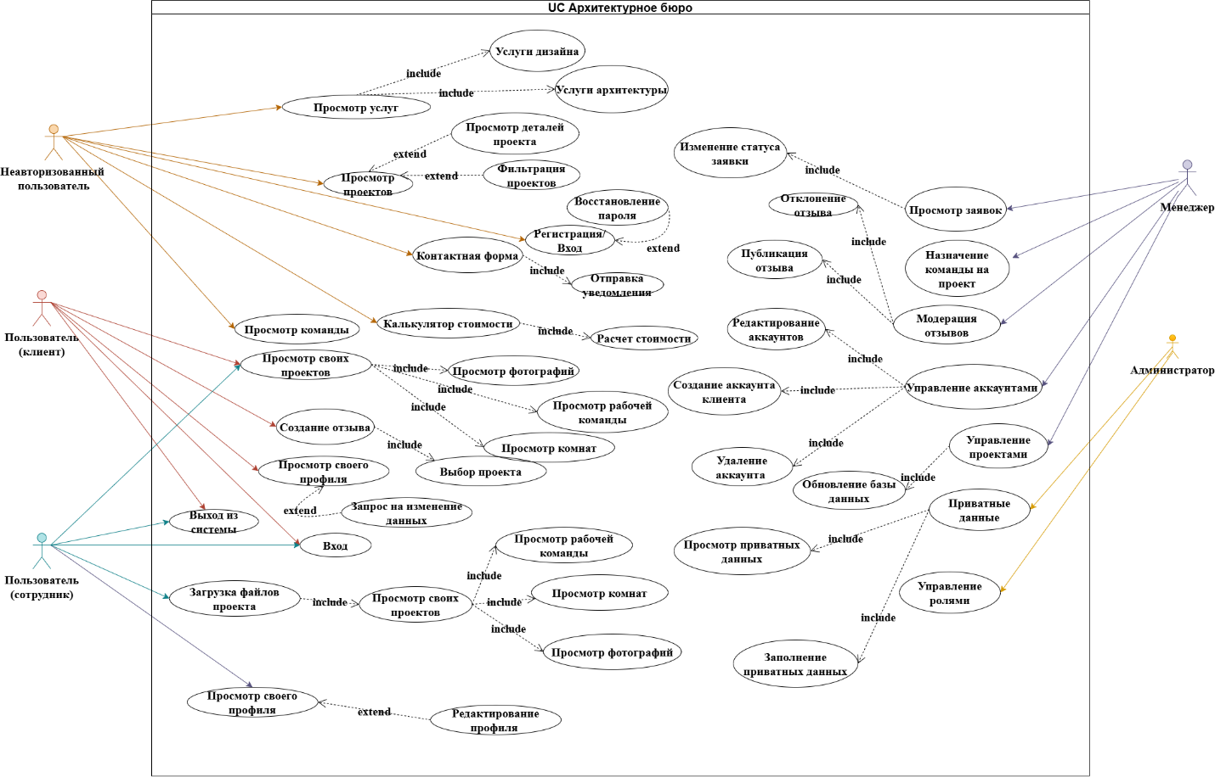
Рисунок 5 – Диаграмма вариантов использования

2.3 Проектирование и разработка базы данных.
Основной задачей проектирования базы данных является создание надежного, структурированного и масштабируемого хранилища информации для обеспечения корректной работы всех модулей информационной системы. База данных должна гарантировать целостность пользовательских данных, поддержку транзакций при одновременном доступе и эффективное выполнение запросов.
Входные данные системы:
- регистрационные данные пользователей (имя, email, хешированный пароль, роль: администратор, клиент);
- данные о проектах (название, slug, описание, локация, площадь, год реализации, статус выполнения, тип объекта, основное изображение);
- данные об изображениях проектов (путь к файлу, заголовок, признак обложки, порядок сортировки);
- данные об услугах (название, описание, иконка, ценовой диапазон, признак популярности, связь с категорией);
- данные о категориях услуг (название, slug, иконка, порядок сортировки);
- данные о сотрудниках (ФИО, должность, биография, фотография, порядок отображения);
- данные об отзывах (имя клиента, текст отзыва, рейтинг, статус модерации);
- данные о заявках из контактной формы (имя, контактные данные, сообщение, статус обработки);
- пользовательские настройки (настройки интерфейса, при необходимости).
Выходные данные системы:
- сформированный список проектов, отфильтрованный по типу объекта, площади, году реализации, статусу;
- детальная карточка проекта с описанием, галереей изображений, характеристиками и составом команды;
- статус проекта (построен, в процессе, концепция);
- сформированный список услуг, отфильтрованный по категориям;
- список сотрудников с информацией о должности и участии в проектах;
- список отзывов клиентов с рейтингом (после модерации);
- список заявок из контактной формы с указанием статуса обработки;
- данные сессий авторизации (JWT-токен, роль пользователя);
- отчёты администратора (количество проектов, заявок, отзывов).
На основе анализа предметной области и сформулированных требований была спроектирована логическая модель хранения данных (рисунок 7).

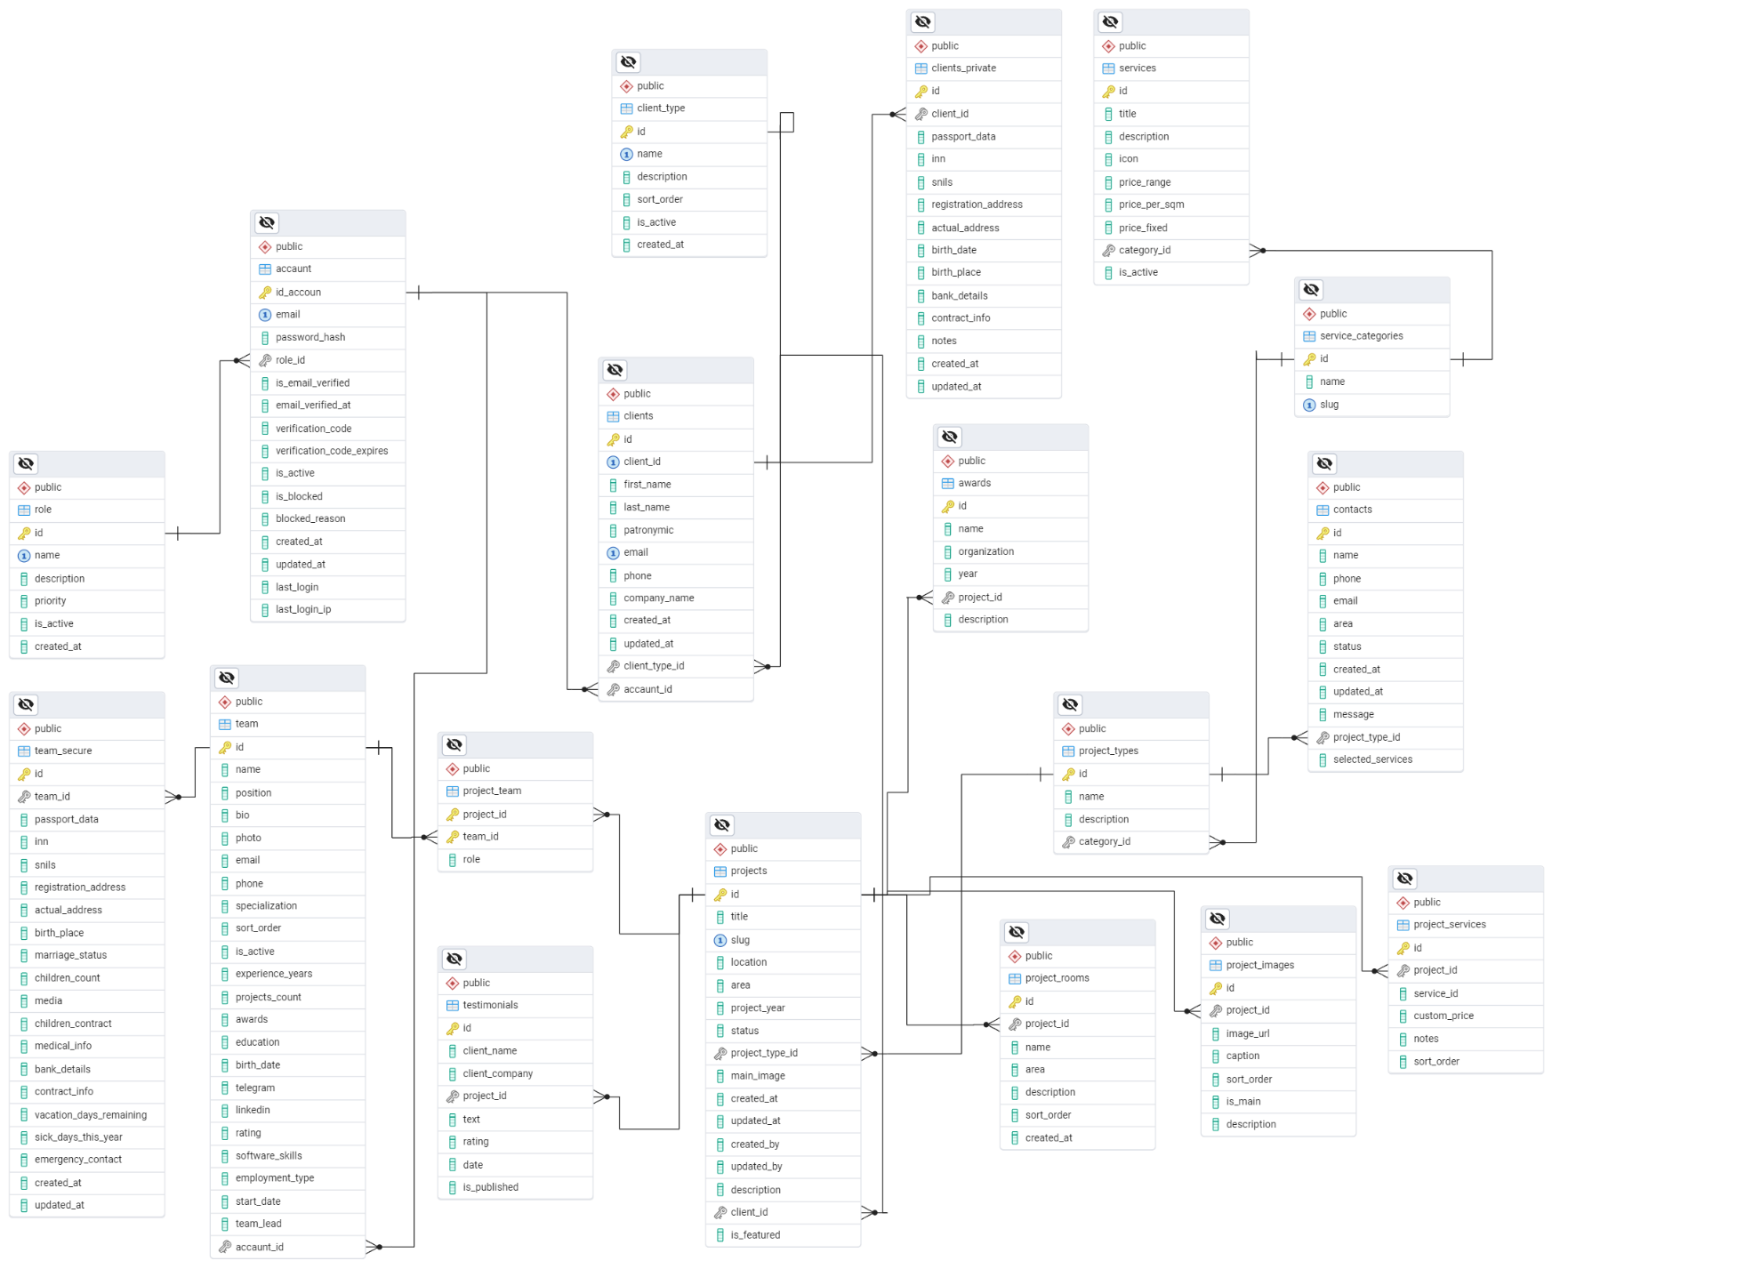
Рисунок 7 – Диаграмма базы данных
Для реализации базы данных была использована реляционная СУБД PostgreSQL. Логическая структура включает 15 основных таблиц, представленных на рисунке 2.1.
Таблица «accaunt» хранит информацию об учётных записях пользователей: email, хешированный пароль, роль, статус верификации, код подтверждения, даты создания и обновления, время последнего входа, IP-адрес. Также содержит флаги активности и блокировки с указанием причины блокировки.
Таблица «role» является справочником ролей пользователей (администратор, клиент, сотрудник) для разграничения прав доступа.
Таблица «clients» содержит данные о клиентах архитектурного бюро: имя, фамилия, отчество, email, телефон, название компании, тип клиента. Связана с таблицей учётных записей через внешний ключ.
Таблица «clients_private» хранит конфиденциальную информацию о клиентах (паспортные данные, ИНН, СНИЛС, адреса, банковские реквизиты) в зашифрованном виде (тип bytea).
Таблица «client_type» является справочником типов клиентов (физическое лицо, юридическое лицо) с возможностью сортировки.
Таблица «team» содержит информацию о сотрудниках архитектурного бюро: имя, должность, биография, фотография, email, телефон, специализация, опыт работы, количество проектов, награды, образование, социальные сети, рейтинг, навыки работы с программным обеспечением, тип занятости. Также включает флаги активности и флаг руководителя команды.
Таблица «team_secure» хранит конфиденциальные данные сотрудников (паспортные данные, ИНН, СНИЛС, семейное положение, банковские реквизиты, медицинская информация) в зашифрованном виде.
Таблица «projects» содержит информацию об архитектурных проектах: название, уникальный slug для ЧПУ-адресов, локация, площадь, год реализации, статус выполнения, основное изображение, описание, флаг избранного проекта. Связана с клиентом (заказчиком) и типом проекта.
Таблица «project_types» является справочником типов проектов (частные дома, интерьеры квартир, офисные помещения, общественные пространства) с привязкой к категории услуг.
Таблица «project_images» хранит изображения проектов: путь к файлу, подпись, порядок сортировки, признак главного изображения.
Таблица «project_rooms» содержит информацию о помещениях в составе проекта: название, площадь, описание, порядок сортировки.
Таблица «project_team» реализует связь многие-ко-многим между проектами и сотрудниками, определяя роль каждого сотрудника в конкретном проекте.
Таблица «services» содержит информацию об услугах архитектурного бюро: название, описание, иконка, ценовой диапазон, стоимость за квадратный метр, фиксированная стоимость, флаг активности. Связана с категорией услуг.
Таблица «service_categories» является справочником категорий услуг (архитектурные услуги, дизайн интерьера) с уникальным slug.
Таблица «project_services» связывает проекты с оказанными услугами, позволяет указать индивидуальную цену и примечания.
Таблица «contacts» хранит заявки из контактной формы: имя, телефон, email, площадь объекта, статус обработки, сообщение, выбранные услуги.
Таблица «testimonials» содержит отзывы клиентов: имя клиента, компания, текст отзыва, рейтинг, дата, флаг публикации.
Таблица «awards» хранит информацию о наградах архитектурного бюро: название, организация-вручатель, год, описание, связь с проектом.
Связи между таблицами построены по принципу «один ко многим» (1:N) и «многие ко многим» (M:N):
- одна учётная запись (accaunt) связана с одной записью клиента (clients) и с одной записью сотрудника (team);
- один клиент (clients) может иметь множество проектов (projects);
- один проект (projects) может иметь множество изображений (project_images), множество помещений (project_rooms), множество услуг (project_services) и множество отзывов (testimonials);
- один проект связан с множеством сотрудников через таблицу project_team (связь M:N);
- один сотрудник (team) может участвовать во множестве проектов через таблицу project_team;
- одна услуга (services) привязана к одной категории (service_categories);
- одна категория (service_categories) может содержать множество услуг;
- одна учётная запись (accaunt) привязана к одной роли (role);
- одна роль (role) может быть назначена множеству учётных записей.
- Все связи реализованы через внешние ключи (FOREIGN KEY) с указанием поведения при удалении (ON DELETE CASCADE, ON DELETE SET NULL, ON DELETE RESTRICT), что обеспечивает ссылочную целостность данных.
Такая структура базы данных минимизирует дублирование информации, обеспечивает эффективное выполнение запросов с фильтрацией проектов по различным критериям и гарантирует изоляцию конфиденциальных данных клиентов и сотрудников.

2.4 Разработка пользовательского приложения

2.5 Тестирование разработанного веб-сайта

ЗАКЛЮЧЕНИЕ

СПИСОК ИСПОЛЬЗОВАННЫХ ИСТОЧНИКОВ И ЛИТЕРАТУРЫ

ПРИЛОЖЕНИЯ

